第25章 Meta分析
思考与练习参考答案
一、 最佳选择题
1. Meta分析中，如果异质性检验不拒绝H₀，一般采用（ B ）进行效应合并。
A．随机效应模型 B. 固定效应模型 C．混合效应模型
D. 回归模型 E. 贝叶斯模型
2. 关于meta分析，以下（ C ）说法不正确。
A．meta分析本质上是一种观察性研究，因而可能存在各种偏倚
B．meta分析是用定量的方法综合同类研究结果的一种系统评价
C．采用随机效应模型能使meta分析的结果更加可靠
D．meta分析时，如果研究间异质性很大，应认真考察异质性的来源，并考虑这些研究的可合并性
E．亚组分析能使meta分析的结果更有针对性
3. 对连续型变量资料的meta分析，如果各纳入研究的测量单位不同，应采用（ A ）作为效应合并指标。
A．标准化均数差 B. 加权均数差 C．均数差
D. 标准化P值 E. 危险度差值
4. 异质性检验采用的统计量是（ B ）。
A．F统计量 B. Q统计量 C．t统计量
D．H统计量 E. Z统计量
5. 关于发表偏移，以下说法（ C ）不正确。
A．通过漏斗图可大致判断是否存在发表偏倚
B．产生发表偏倚的主要原因是作者往往只把统计学上有意义的阳性研究结果拿来写文章并投稿
C．若发表偏倚对meta分析的影响较大，则需要增加很多个研究，才能使meta分析的结果被逆转
D．尽量搜集未发表的阴性研究结果，可减少发表偏倚
E．漏斗图的基本思想是纳入研究效应的精度随着样本含量的增加而增加
二、思考题
1. Meta分析的基本步骤有哪些？
答：Meta分析的基本步骤包括：提出问题，制定研究计划；检索相关文献；选择符合要求的纳入文献；提取纳入文献的数据信息；纳入研究的质量评价；资料的统计学处理；敏感性分析；结果的分析和讨论。

2. Meta分析的目的和意义是什么？
答：通过meta分析能增加统计功效，评价研究结果的一致性，增强结论的可靠性和客观性，通过亚组分析，得出新结论，寻找新的假说和研究思路。

3. Meta分析时，固定效应模型和随机效应模型有什么不同？如果研究间有异质性，应如何处理？
答：Meta分析进行效应合并时的变异可能来源于两个部分，一是研究内变异，二是研究间变异。采用固定效应模型只考虑研究内变异，即认为研究间的差别只是抽样引起，纳入meta分析的各个独立研究来自一个相同的总体，各个独立研究的效应是效应合并值这一总体参数的估计值。采用随机效应模型则同时考虑了研究内变异和研究间变异，即认为研究间的差异不仅仅是抽样引起的，纳入meta 分析的各个独立研究分别来自不同但互有关联的一些总体，每个研究有其相应的总体参数，meta分析的效应合并值是多个不同总体参数的加权平均。
Meta分析时，如果异质性检验的结果不拒绝H₀，即研究间的差异没有统计学意义，可采用固定效应模型得到效应合并值。如果拒绝H₀，则认为研究间存在异质性，此时应考察异质性来源，并通过敏感性分析或亚组分析等异质性处理方法，使之达到同质后，再采用固定效应模型。若经异质性分析和处理后，多个独立研究的结果仍然不具有同质性，可选择随机效应模型、meta回归及混合效应模型进行效应合并。如果异质性很大，应考虑这些研究结果的可合并性，或放弃meta分析，只对结果进行定性分析。

4. Meta分析有哪些常见的偏倚？
答：Meta分析本质上是一种观察性研究，在meta分析的各个步骤中均有可能产生偏倚。偏倚的存在对meta分析的结果产生较大影响。偏倚的类型主要包括文献发表偏倚、文献查找偏倚和文献筛选偏倚。
三、计算题：
教材表25-9给出了20世纪70年代到80年代完成的有关阿司匹林降低心肌梗死后死亡风险的7个临床试验的研究结果。试分别用固定效应模型Peto法及随机效应模型D-L法进行效应合并，给出效应合并值的点估计及区间估计，并比较两种方法得到的合并效应值。
教材表25-9 阿司匹林降低心肌梗死后死亡风险的7个随机临床试验资料
研究 | 阿司匹林 |  |  |  | 安慰剂
研究 | 死亡数 | 病例数 |  |  | 死亡数 | 病例数
1 | 49 | 615 |  | 67 |  | 624
2 | 44 | 758 |  | 64 |  | 771
3 | 102 | 832 |  | 126 |  | 850
4 | 32 | 317 |  | 38 |  | 309
5 | 85 | 810 |  | 52 |  | 406
6 | 246 | 2 267 |  | 219 |  | 2 257
7 | 1 570 | 8 587 |  | 1 720 |  | 8 600
解：
（1）Peto法
1）异质性检验
H₀：7个研究来自同一总体，即效应的总体水平相同。
H₁：7个研究来自不同总体，即效应的总体水平不全相同。
由Peto法的异质性检验公式计算统计量Q。
首先计算每个研究的期望E_{i}、方差V_{i}、优势比OR_{i}以及处理组实际阳性数与期望之差O_{i}-E_{i}、(O_{i}-V_{i})²/V_{i}，结果见练习表25-1。
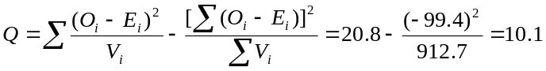
本例df=6，χ²_{(0.1,6)}=10.6>10.1，P>0.1，不拒绝H₀，即认为7个研究间异质性不大，可以采用固定效应模型。
2）计算合并OR及其95%CI
合并OR：
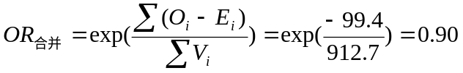
合并OR的95%CI：
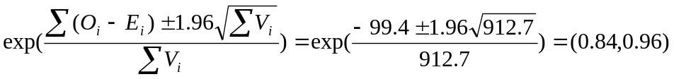
3）合并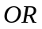的检验
H₀： _{合并}=1。
H₁：_{合并}≠1。
采用χ²检验，
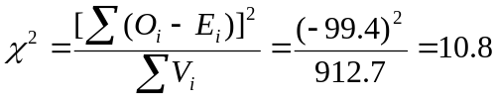
df=1，χ²_{(0.05,1)}=3.64<10.8，P<0.05，拒绝 H₀，即阿司匹林能减少患者心肌梗死后死亡的风险。
练习表25-1 阿司匹林预防心肌梗死后死亡的7个临床试验及meta分析(Peto法)
研究 | 阿司匹林 |  |  | 安慰剂 |  | E_{i} | O_{i}-E_{i} | V_{i} | OR_{i} | (O_{i}-E_{i})²/V_{i}
研究 | 死亡 | 病例 |  | 死亡 | 病例
1 | 49 | 615 |  | 67 | 624 | 57.6 | -8.6 | 26.3 | 0.720 | 2.8
2 | 44 | 758 |  | 64 | 771 | 53.5 | -9.5 | 25.1 | 0.681 | 3.6
3 | 102 | 832 |  | 126 | 850 | 112.8 | -10.4 | 49.3 | 0.803 | 2.4
4 | 32 | 317 |  | 38 | 309 | 35.4 | -3.4 | 15.5 | 0.801 | 0.7
5 | 85 | 810 |  | 52 | 406 | 91.3 | -6.3 | 27.1 | 0.798 | 1.5
6 | 246 | 2 267 |  | 219 | 2 257 | 233.0 | 13.0 | 104.3 | 1.133 | 1.6
7 | 1 570 | 8 587 |  | 1 720 | 8 600 | 1643.8 | -73.8 | 665.1 | 0.895 | 8.2
合计 | … | … |  | … | … | … | -99.4 | 912.7 | … | 20.8
（2）D-L法
Peto法进行异质性检验时，Q检验在界值附近，为保证结论的可靠，用D-L法进行效应合并，比较效应合并值的差异。
先求D值。计算OR、ln(OR)及权重w_{i}，结果见练习表25-2。
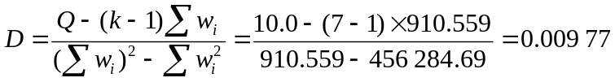
由D值求w_{i}*，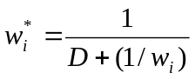，结果见练习表25-2。
合并OR及其95%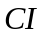为
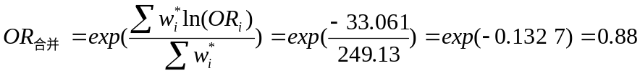
=(0.77, 0.99)
比较一下固定效应模型和随机效应模型的结果：OR合并值的点估计很接近(分别为0.90和0.88)；95%的宽度，随机效应模型 (0.99-0.77=0.22)大于固定效应模型(0.96-0.84=0.12)。因此，随机效应模型的结果趋向保守，但两种方法得出的结论是一致的，即平均而言，阿司匹林能使心肌梗死的死亡风险降低10%。
练习表25-2 阿司匹林预防心肌梗死后死亡的7个临床试验及Meta分析(D-L法)
研究 | y_{i}=ln(OR_{i}) | w_{i} | w_{i}² | w_{i}* | w_{i}*y_{i}
1 | -0.328 5 | 25.710 | 661.004 | 20.54 | -6.747
2 | -0.384 2 | 24.291 | 590.053 | 19.63 | -7.542
3 | -0.219 4 | 48.801 | 2381.538 | 33.04 | -7.219
4 | -0.219 4 | 15.440 | 238.394 | 13.42 | -2.944
5 | -0.233 2 | 28.409 | 807.071 | 22.24 | -5.186
6 | 0.124 9 | 103.985 | 10 812.880 | 51.58 | -6.442
7 | -0.110 9 | 663.923 | 44 0793.750 | 88.68 | -9.835
合计 | … | 910.559 | 45 6284.690 | 249.13 | -33.061

（周旭毓）

